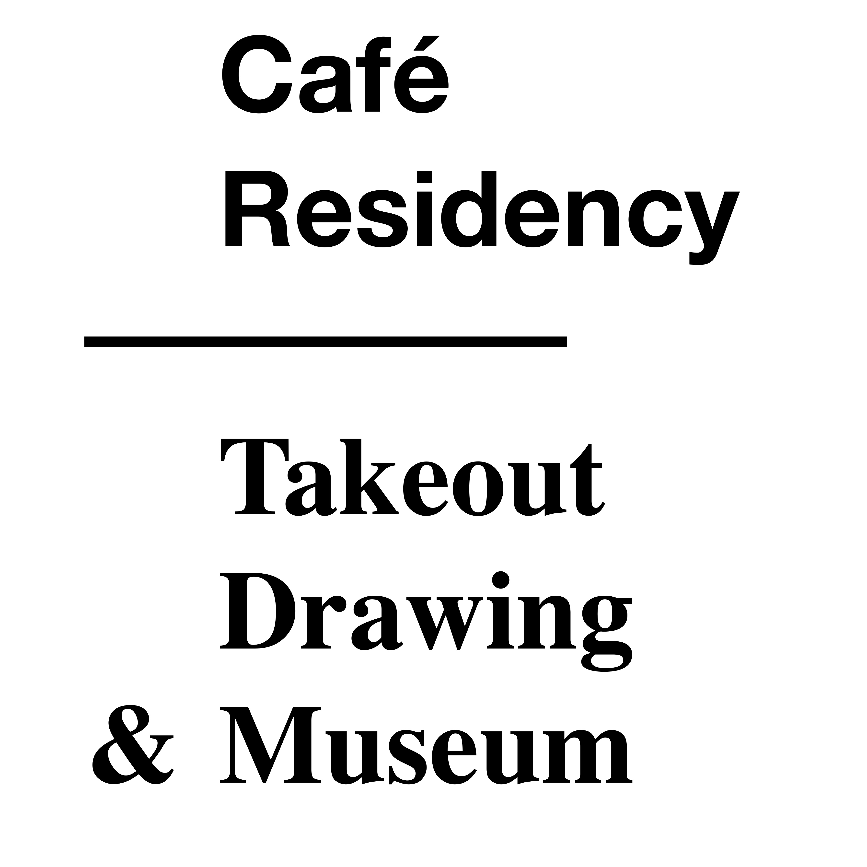

2014 년 카페레지던시 지원서(Application for Café Residency 2014)
- 신청인(Applicant)
사진  Photo | (한글)  작가:  파트너 : | (영문)  Artist:  partnership :
성별  Gender | 작가(Artist):  파트너(Partner): | 생년월일 |  | Artist:  partnership :
주소Address
소속Affiliation
연락처1Contact1 |  |  | E-mail
연락처2Contact2 |  |  | Homepage
자기소개  Biography | * 자기소개를 서술형으로 작성해주시고, 별도의 이력서(전시경력 포함)를 첨부해주세요.  *State your biography. (Resume with show list should be attached)

2. 신청 일정 및 장소(Site and Schedule)
일정
1안(1st Proposal)
2안(2nd Proposal)
레지던시는 두 달씩 제안할 수 있으며, 다양한 방식의 일정제안도 가능합니다.
레지던시 기간 내에 전시기간이 포함됩니다.
장소: 테이크아웃드로잉 한남동, 이태원동, 서울시내 곳곳 (현장계획서 첨부필수)

3.프로젝트 제안 (10Point 검정 글씨로 기재해 주세요)Project Proposal with black 10 point font
A. 드로잉에 관한 한 문장(One Sentence about Drawing)
드로잉에 관한 한 문장은 당신의 선반에서 어떤 부분을 인용하거나 스스로 만들 수 있습니다. 드로잉에 관한 한 문장과 자기소개 한 줄을 적어주세요. 이 문장에 대한 간략한 설명도 가능합니다.

B. 주제 (타이틀) 및 주제소개 title or statement of subject

C. 전시 및 프로젝트 발표 계획 Show or Project Proposal
-결과물 (이미지스케치): 전시/ 출판/ 공연 등등 자세히 기재 Specify the form of the show such as Exhibition, Publication, or Performance etc.

D. 프로그램, 오프닝 일정등 (없는 경우 없음으로 기재) Program, Opening event (no plan? leave it blank)

E. 포트폴리오: 주제관련 10장 내외 , 작가관련 10장 내외 List of 10 portfolio regarding the subject
Images should be attached

위와 같이 “ “주제로 카페레지던시에 제안합니다.
I propose to café residency with the subject “ “ as above.

신청일Date . 지원자(Applicant)

Takeout Drawing & Museum
<카페레지던시 안내문>
Cafe Residency
테이크아웃드로잉은 2006년 10월 외부의 지원으로부터 독립하여 카페공간을 운영, "자가발전"을 하는 새로운 방식의 문화공간 입니다. 한남동과 이태원동에 위치한 테이크아웃드로잉 에서는 전시를 통해 문화활동을 지원하고 있습니다. 지금까지 모두51번(드로잉 쇼 0 - 46 와 오브제 쇼 1, 프로젝트 3 = 47+4)의 쇼가 진행되었으며, 전시준비기간 포함해 2개월의 "카페 레지던시"를 제공합니다. 레지던시와 전시는 카페의 운영을 통해 발생되는 이윤의 일부를 창작지원비로 환원하여 작가에게 지원하고 있습니다.
1. 내용
"카페레지던시"는 새로운 방식의 창작스튜디오로 테이크아웃드로잉 카페를 작업실로 사용하고, 전시될 작업을 카페 공간에서 제작하는 것을 원칙으로 하되, 기존 발표작업의 재기획을 통해 재구성하는 것도 포함합니다. 레지던시 참여작가는 두 달간 카페라는 공적 공간 안으로 여행을 와서 체류하게 됩니다. 참여작가에게는 멤버쉽 카드가 제공되는데, 카페 이용 시 혜택을 받게 되며, 더불어 테이크아웃드로잉 공동체의 일원이 된다는 상징적 의미가 더해집니다.
2. 특징
'카페'라는 누구에게나 열려있는, 오픈 스튜디오 공간에서 자신의 주제와 작품을 펼치는 방법에 대해 고민하는 과정을 공유하면서, 드로잉으로 촉발된 아이디어를 전시기간을 통해 하나의 예술형태로 발표합니다.
3. 프로그램
***체류작가 선정후 진행 합니다.
레지던시 작가가 입주하면 테이크아웃드로잉은 "체류작가(두 달간의 여행자)"와 작가가 들고 온 "주제"로 두 달을 지냅니다. 예를 들면 두 달 동안 작가가 즐겨 듣는 음원 들로 카페를 시작합니다. 참여작가는 체류기간 중 테이크아웃드로잉의 여행자이지만, 곧 주인이 되기도 합니다. 손님들의 입장에서는 테이크아웃드로잉이 이러한 활동을 지속하고 있기 때문에 체류작가와 그 주제를 기다리거나 주목하고 있고, 작가와 친분이나 예약 없이 작가의 스튜디오를 방문하는 기분이 들기도 합니다. 또한 테이크아웃드로잉 카페는 우리가 위치한 동네에서 마을의 정서를 향유하는 것을 좋아합니다. 그래서 우리는 작가 분들에게 농담처럼 '동네를 드린다는 표현을 하곤 합니다.
레지던시 기간 중 Art Table 이라는 프로그램을 통해 테이크아웃드로잉 멤버들은 작업의 과정을 자신만의 방식으로 기록하고 해석합니다. Artist Kiosk 프로그램은 작품 이외에도 작가의 내면과 일상을 공유하기 위해 책, 음반, 영화 등 다양한 리스트를 수집하게 됩니다. 이 같은 내용은 멤버는 물론 테이크아웃드로잉을 방문하는 모든 이와 카페 음악이나 북 리스트로 공유하게 되며, 전시와 함께 발행되는 드로잉 뉴스페이퍼에도 A’ Kiosk 꼭지로 실리게 됩니다. 참고로 테이크아웃드로잉은 카페가 위치한 지역과 네트워크하는 것을 중요시하기 때문에 동네에 있는 문화예술인들에 대한 Around Kiosk를 별도로 운영하고 있습니다. 또한 작가는 자신의 주제와 함께 만들어지는 체류작가의 주제 메뉴를 위해 스텝과 함께 아이디어를 교류하면서 드로잉 메뉴개발에도 참여할 수 있습니다.
4. 사용법
카페 전체를 창작 스튜디오로 사용 할 수 있습니다. 자신이 원하는 어떤 방식의 레지던시 체류도 가능합니다. 테이크아웃드로잉의 카페레지던시는 카페를 이용하는 모든 분이 함께 공유하는 시공간이 됩니다.
페이스북을 통해 소식을 받을 수 있습니다.
http://www.facebook.com/takeoutdrawing

